Table_Title
电力设备行业2011年投资策略

Table_SecondTitle
紧紧围绕“节能降耗”这个中心、抓龙头、抓技术突破

Table_Summary
张小东 分析师
电话：020-87555888-665
eMail：zxd2@gf.com.cn
SAC执业证书编号：S0260210070006

发电环节注重于可再生能源的发展，看好核电、水电和太阳能
火电投资的低增长甚者是负增长已经是不可避免。核电将继续保持高增长；水电将走出前期低迷，引来“V”型反转。这两种发电方式将承担起火电发电占比下降的能源供给责任。风电的高增长已经不可持续，太阳能由于基数较低，依旧可保持高速增长。

输配电环节着重“特高压”、环网和农网等，及以此为基础的“智能电网”建设。
国家在“十五”和“十一五”着重220kV和500kV区域电网的建设，目前这两个电压等级的电网已经相对完善。我们认为从2011年开始，后续的电网建设中心将转向农网、城市环网等配网项目和大范围、长距离的特高压骨干网络以及以此为基础的智能电网建设。“特高压”和“智能电网”建设将进入井喷阶段。另外配电、变电环节电压等级更低，线路损耗更明显，我们认为国家后续很有可能出台更为积极的政策扶持以降低电网输送过程中的损耗。

用电环节促使电力电子技术应用和电机节能的提升
围绕着降低单位GDP能耗这一重心，包括工业节能、变频节能、合同能源管理、无功补偿、谐波治理和提升电机能效等级等依旧是未来国家政策扶持和投资重点。在这一环节上，电力电子技术将得以更为广泛的应用和发展，整个行业进入黄金发展阶段。

行业投资逻辑
沿着电力设备整条产业链，寻找快速发展以及重点投资的行业龙头或技术有突破的上市公司。

重点关注上市公司
特变电工、国电南瑞、东方电气、置信电气、浙富股份、海通集团、新大新材、精功科技、汇川技术、英威腾、合康变频、荣信股份、海得控制、鼎汉技术和卧龙电气。

Table_Grade
行业评级
前次评级 | 持有

行业走势
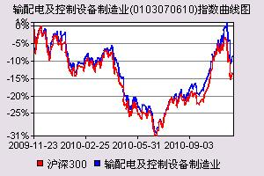
Table_StockPrice
市场表现 | 1个月 | 3个月 | 12个月
行业指数 | -1.80% | 14.30% | -7.33%
沪深300 | -6.12% | 9.44% | -12.64%

目录索引
一、电网投资重点在特高压、智能电网和配网建设 5
（一）特高压建设迎来黄金时期 5
1、长距离能源传输的刚性需求 5
2，特高压电力传输成为最经济高效的手段 6
3，特高压“十二五”规划 7
（二）智能电网蓄势待发 9
（三）配网投资逻辑在于节能降耗 11
二、发电环节(可再生能源)投资策略 12
（一）水电行业“V”型反转，设备制造商最受益 13
（二）核电建设如火如荼，首推龙头主设备制造企业 14
（三）风电增速趋缓，关注成本控制能力强的龙头企业 15
（四）太阳能行业全球装机增长依旧、但需谨慎对待 16
三、用电侧首推电力电子应用与电机节能 18
（一）工业控制与节能促进变频器行业大发展 18
（二）新能源的快速发展带动电能变换技术的井喷 21
（三） 轨道交通电源，尚存不多的大金矿 23

图表索引
图 1：国家电网“十一五”、“十二五”投资额比较 （亿元） 5
图 2：我国主要煤电基地分布 6
图 3：我国水能资源分布 6
图 4：国家电力市场交易量及增长情况 （亿千瓦小时） 6
图 5：东北、华东、华南地区用电缺口 6
图 6：三种输送方式年支出费用（亿元） 7
图 7：年支出费用对传输距离的敏感性（亿元） 7
图 8：智能电网建设规划 9
图 9：智能电网变压器招标情况 10
图10：智能电网电抗器招标情况 10
图11：智能电网互感器招标情况 10
图12：智能电网组合电器招标情况 10
图13：智能电网隔离开关招标情况 10
图14：智能电网电容器招标情况 10
图15：智能电网避雷网招标情况 11
图16：智能电网断路器招标情况 11
图17：最近几年发改委核准的水电容量 13
图18：未来几年预计核准容量预测 13
图19：风电整机价格逐年下降 15
图20：最近5年全球光伏装机量及未来2年预测 16
图21：未来2年主要安装国家及地区 16
图23：明年德国屋顶市场价格跟IRR比对关系 17
图24：国内低压变频器市场容量预测 19
图25：国内低压变频器市场份额情况 19
图26：国内低压变频器企业竞争力越来越强 19
图27：全球高压变频器市场预测 19
图28：国内高压变频器市场份额情况 19
图29：高压变频器行业发展状况 20
图30：国内高压变频器市场份额 20
图31： 工业自动化产品层次关系 20
图32：全球风电变流器市场容量预测(百万美元) 21
图33：国内风电变流器市场容量预测(百万美元) 21
图34：全球逆变器市场份额情况 22
图35：国内系统安装量及逆变器需求量 22
图36：国内SVC市场容量预测 22
图37：轨道交通电源市场规模 23
图38：铁路智能信号电源市场份额 23
图39：信号电源市场容量 23
图40：牵引变流器（主电源）市场份额情况 23

表 1：特高压与500kV超高压电网性能比较 7
表 2：“十二五”1000kV交流特高压规划 7
表 3：“十二五”±800kV直流特高压规划 8
表 4：“十二五”特高压项目对公司销售影响分析 8
表 5：中国与发达国家用电水平比较 11
表 6：农村用电水平增长情况 12
表 7：500kVA非晶变压器与S9型变压器能耗对比 12
表 8：500kVA 非晶变压器与S9型变压器总拥有费用对比 12
表 9：在建抽水蓄能电站情况 13
表10：在建与即将建设核电机组 14
图11：德国2011年电价补贴 17
表12：国内变流器市场目前基本由外资品牌占据 21

主要投资观点：
我们认为电力设备新能源板块2011年整个投资逻辑是围绕着“节能降耗”这个中心来开展。国家的产业政策和投资都将围绕着这一主题，贯彻到电力设备整个产业链的发电、输电、配电、变电和用电的各个环节。具体分析如下：

- 发电环节注重于可再生能源的发展，降低对化石能源的依赖。
火电投资的低增长甚者是负增长已经是不可避免。核电将继续保持高增长；水电将走出前期低迷，引来“V”型反转。这两种发电方式将承担起火电发电占比下降的能源供给责任。风电的高增长已经不可持续，太阳能由于基数较低，依旧可保持高速增长。
- 输配电环节着重“特高压”、环网和农网等，及以此为基础的”智能电网”建设。
国家在“十五”和“十一五”着重220kV和500kV区域电网的建设，目前这两个电压等级的电网已经相对完善。我们认为从2011年开始，后续的电网建设中心将转向农网、城市环网等配网项目和大范围、长距离的特高压骨干网络以及以此为基础的智能电网建设。“特高压”和“智能电网”建设将进入井喷阶段。另外配电、变电环节电压等级更低，线路损耗更明显，我们认为国家后续很有可能出台更为积极的政策扶持以降低电网输送过程中的损耗。
- 用电环节专注于用电最终设备的能耗下降，降低单位GDP能耗。
围绕着降低单位GDP能耗这一重心，包括工业节能、变频节能、合同能源管理、无功补偿、谐波治理和提升电机能效等级等依旧是明年国家政策扶持和投资重点。在这一环节上，电力电子技术将得以更为广泛的应用和发展，进入黄金发展阶段。

总结：
明年以及“十二五”的投资主题还是围绕着如何降低单位GDP能耗这一核心主题。沿着电力设备发电、输配电、变电和用电这个产业链各个环节，寻找行业龙头和技术有突破的标的。从绝对投资额来看，我们尤其关注核电、特高压、智能电网、电力电子相关领域的上市公司。
重点关注公司：特变电工、国电南瑞、东方电气、置信电气、浙富股份、海通集团、新大新材、精工科技、汇川技术、英威腾、荣信股份、海得控制、鼎汉技术和卧龙电气。

一、电网投资重点在特高压、智能电网和配网建设

根据国家电网的“ 十二五”规划，国家电网公司计划投资1.7 万亿元，即平均每年
投资3400 亿元，相比“十一五”平均同比增长约40%。我们认为南方电网的投资情况也类似，预计两网在“十二五”投资年均投资额总和将近4000亿元。

图 1：国家电网“十一五”、“十二五”投资额比较 （亿元）
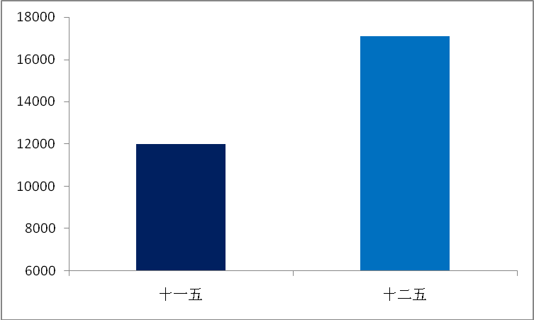
数据来源：国家电网，广发证券发展研究中心

在电网建设加速发展的“十五”和“十一五”阶段，电网投资主要着力于针对220kV和500kV区域电网的建设项目。目前这两个电压等级的电网建设已经相对完善，电网投资呈现结构性调整的态势，我们认为在2011年这一形势将得到延续，电网建设的重点将转向农网、城市环网等配网项目和大范围、长距离的特高压骨干网络以及以此为基础的智能电网建设。

（一）特高压建设迎来黄金时期

1、长距离能源传输的刚性需求
从能源消费的角度来看，目前我国亟待解决的主要矛盾是能源资源分布和能源消费之间的地区不均衡问题。我国当前的能源生产构成中，煤电和水电仍然占绝对领导地位，两者之和占总发电量的97%左右。然而水利资源和煤炭矿产资源的分布具有很强的地域性。我国大约有80%的煤炭资源分布在西部和北部地区；80%以上的水能资源在西部，而能源需求的75%集中在东部、中部地区。
随着我国经济建设的日益发展，各地区用电量不断上升。社会用电量的上涨区域内能源生产和消费不匹配的情况更为突出，尤其是在经济较发达的华东、华南以及工业相对集中的东北地区，用电缺口逐年扩大，基本保持或超过每年20%的同比增长率。鉴于这一基本国情，能源的长距离、跨区域输送成为现阶段的必然选择。

图 2：我国主要煤电基地分布 | 图 3：我国水能资源分布
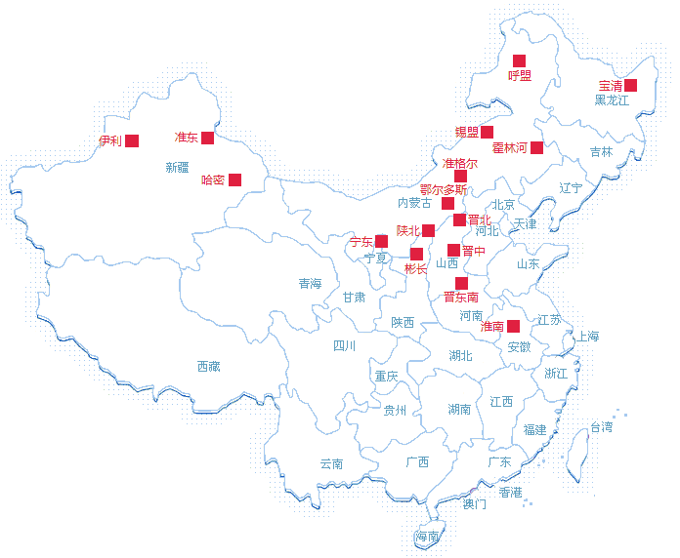 | 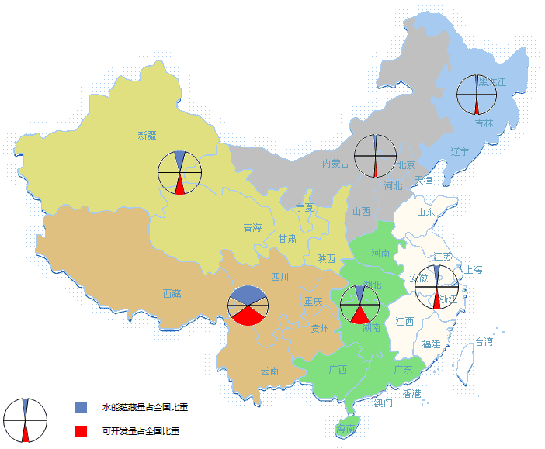
数据来源：国家发改委、中国水利部、广发证券发展研究中心

在现有电力传输通道方面，从国家电力市场交易量（主要包括特高压交流、直流送电；华中、华东和南方电网的三峡电能消纳；华中送华东；东北送华北；西北送华中；国网公司送南网以及其他非直调部分的送电）来看，除去2009年受到经济危机影响的特殊情况以外，电力市场交易量均保持20%以上的年增长率。公布的国网直调系统信息显示，由于受到水电季节性、气候性以及煤炭运输、储存等环节的影响，区域电网间挤占送电通道、输送能力不足等问题日益显著，开辟新的能源输送通道成为能源消费的刚性需求。
图 4：国家电力市场交易量及增长情况 （亿千瓦小时） | 图 5：东北、华东、华南地区用电缺口
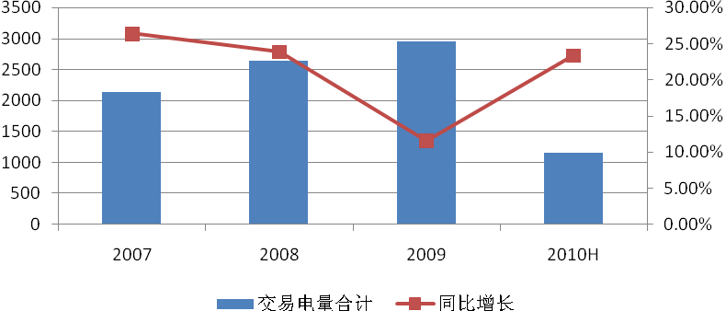 | 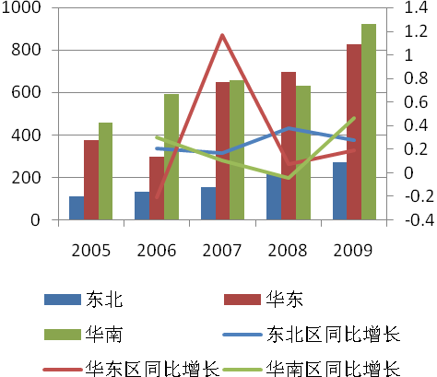
数据来源：Wind，广发证券发展研究中心

2，特高压电力传输成为最经济高效的手段

特高压电网优势
与较为传统的500kV超高压线路相比，交直流特高压在线路损耗、单位容量走廊宽度方面较前者有显著下降，相应的在输送功率、经济传输距离等方面较500kV线路有大幅提高。由于经济传输距离的提高，在输送距离一定的情况下，特高线路所需要的变电站数量也随之下降，从而减少了线路单位容量传输成本。可见，特高压网络较以往的高压、超高压电网在电能输送方面有着兼顾“质”与“价”的优势，尤其是在电力大范围调度领域这一特点显得更为突出。
表 1：特高压与500kV超高压电网性能比较
 | 电压等级 | 输电功率 | 单位线损 | 走廊宽度 | 输电距离 | 单位造价
交流 | 500kV | 100% | 100% | 100% | 100% | 100%
交流 | 1000kV | 400%-500% | 25% | 33% | 400% | 73%
直流 | ±500kV | 100% | 100% | 100% | 100% | 100%
直流 | ±800kV | 200% | 39% | 77% | 256% | 72%
数据来源：广发证券发展研究中心

图 6：三种输送方式年支出费用（亿元） | 图 7：年支出费用对传输距离的敏感性（亿元）
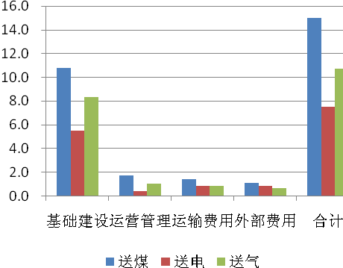 | 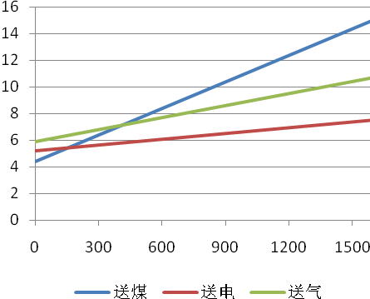
数据来源：铁道部，国家电网，”Cost, Efficiency & Environmental Implications”，广发证券发展研究中心

3，特高压“十二五”规划
国家电网公司于今年公布了“十二五”规划。规划预计到2015年建成华北、华东、华中特高压电网，形成“三纵三横一环网”的格局。同时，在直流特高压方面，为了配合西南水电、西北和华北煤电以及风电基地的开发，在“十二五”期间将建设11回特高压直流输电工程，建成青藏直流联网工程，满足西藏供电，实现西藏电网与西北主网联网。此次公布的工程规划较之前的计划在交直流两方面都有大幅的增加。两网项目共计新增交流特高压线路约9000公里，变电站29座；直流特高压约23000公里，换流站21座。

表 2：“十二五”1000kV交流特高压规划
 | 线路 | 新增变电站 | 新增线路长度（km）
三纵 | 锡盟-南京 | 锡盟 北京东 天津南 济南 徐州 南京 | 1550
三纵 | 张北-南昌 | 张北 北京西 石家庄 豫北 驻马店 武汉 南昌 | 1800
三纵 | 蒙西-长沙 | 蒙西 晋中 长沙 | 900
三横 | 蒙西-潍坊 | 晋北 潍坊 | 900
三横 | 晋中-徐州 |  | 700
三横 | 雅安-皖南 | 雅安 乐山 重庆 长寿 万县 皖南 | 2100
一环网 | 淮南-苏州-淮南 | 淮南 泰州 苏州 上海 浙北 | 1300
数据来源：国家电网，广发证券发展研究中心

表 3：“十二五”±800kV直流特高压规划
线路 | 新增换流站 | 新增线路长度（km）
锦屏-江苏 | 锦屏 江苏 | 2100
溪洛渡-浙江 | 溪洛渡 浙江 | 1700
哈密-河南 | 哈密 河南 | 2400
宁东-绍兴 | 宁东 绍兴 | 1700
酒泉-湖南 | 酒泉 湖南 | 2400
准东-重庆 | 准东 重庆 | 2900
蒙西-江苏 | 蒙西 | 1700
彬长-山东 | 彬长 山东 | 1000
陇东-江西 | 陇东 江西 | 1800
呼盟-山东 | 呼盟 | 1600
锡盟-南京 | 锡盟 南京 | 1700
溪洛渡-江门(南网） | 江门 | 1600
数据来源：国家电网，南方电网，广发证券发展研究中心

根据目前已经建成的晋东南-荆门1000kV交流特高压示范项目以及向家坝-上海、云南-广东两条±800kV直流项目的投资规模和建设资金分配，以我们掌握的资料看，交流特高压变电站每座23亿元左右、直流特高压换流站每座36亿元左右，线路建设0.05亿元每公里。据此测算，“十二五”期间1000kV交流特高压项目共计投资1155亿元、±800kV直流特高压项目共计1974亿元，合计投资约3100亿元。以现有三条示范线路的设备采购情况为依据。

表 4：“十二五”特高压项目对公司销售影响分析
上市公司 | 相关产品 | 市场容量 | 公司份额 | 年均销售收入 | 占2009年营业收入比重 | 每股收入
天威保变 | 交流变压器 | 70 | 52.16% | 7.3
 | 换流变压器 | 318 | 16.58% | 10.5
合计 |  |  |  | 17.9 | 29.83% | 1.53
特变电工 | 交流变压器 | 70 | 47.84% | 6.7
 | 电抗器 | 58 | 21.33% | 2.5
 | 换流变压器 | 318 | 31.29% | 19.9
 | 换流站其他交流设备 | 280 | 10.00% | 5.6
合计 |  |  |  | 34.7 | 23.54% | 1.71
中国西电 | 电抗器 | 58 | 78.67% | 9.1
 | GIS | 120 | 33.73% | 8.1
 | 换流变压器 | 318 | 17.38% | 11.1
 | 换流站其他交流设备 | 280 | 20.00% | 11.2
合计 |  |  |  | 39.5 | 28.23% | 0.91
许继电气 | 控制保护系统 | 34 | 49.73% | 3.4
合计 |  |  |  | 3.4 | 11.24% | 0.90
平高电气 | GIS | 120 | 37.61% | 9.1
 | 换流站其他交流设备 | 280 | 5.00% | 2.8
合计 |  |  |  | 11.9 | 50.68% | 1.45
数据来源：国家电网，南方电网，广发证券发展研究中心

我们预计在“十二五”期间，特高压领域交流变压器、换流变压器、电抗器、GIS、控制保护系统以及换流站其他交流设备的市场容量分别为70亿、318亿、58亿、120亿和280亿元。主要参与市场竞争的上市公司有天威保变、特变电工、中国西电、许继电气和平高电气。

（二）智能电网蓄势待发

国家电网于2009年确立了建设智能电网的总体目标：“建设以特高压为骨干网架、各级电网协调发展，以信息化、自动化、互动化为特征的自主创新、国际领先的现代电网。”根据规划，智能电网建设将分为三个主要阶段：试点规划阶段，主要开展各项关键性、基础性技术研究以及进行应用试点；全面建设阶段，将加快特高压电网和城乡配电网建设，实现关键技术和装备的重大突破和广泛应用；引领提升阶段，届时智能电网已基本建成，技术和装备均达到国际领先水平。预计在这三个阶段的建设期间，智能电网投资总额将达到40000亿，其中作为其骨干网络的特高压投资约为6000~6500亿元。

图 8：智能电网建设规划
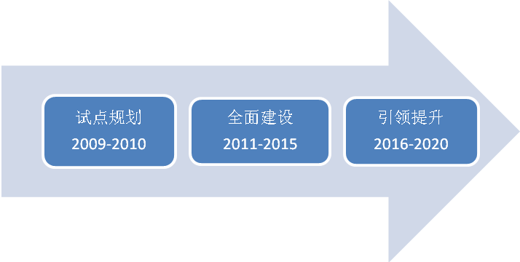
数据来源：国家电网，广发证券发展研究中心

2010年国网首次就智能电网项目进行集中招标，目前已经完成三批次，涉及输电工程以及变电站智能化改造等24个项目。由于今年的智能电网招标均为试点工程项目，因此招标设备绝对数量较小，具体反映在中标份额所占企业营业收入比重较低、对公司业绩贡献作用并不明显（估算单批次中标额均小于各公司2009年营业收入的1%）。但前期招标中的亮相登场有助于公司确立其在智能电网项目中的地位和市场份额。在前三批招标中，虽然中标公司逐渐增加，但细分产品的龙头企业在市场份额的占有率方面仍有明显优势，基本符合我们之前的预期。
考虑到今年智能电网试点项目实施略有延迟，智能变电站设备标准的制定还需观察试点工程的挂网运行情况，我们认为智能电网项目的大规模铺开还要等到2011年3~4季度才能得以实施。

图 9：智能电网变压器招标情况 | 图10：智能电网电抗器招标情况
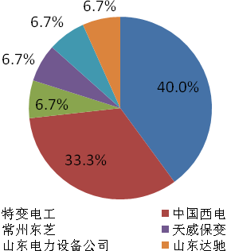 | 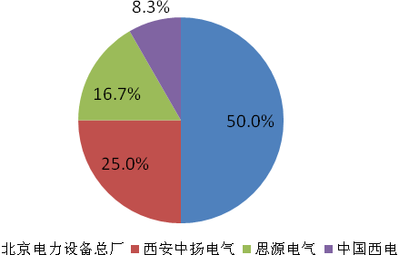
数据来源：国家电网，广发证券发展研究中心
图11：智能电网互感器招标情况 | 图12：智能电网组合电器招标情况
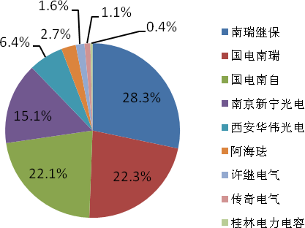 | 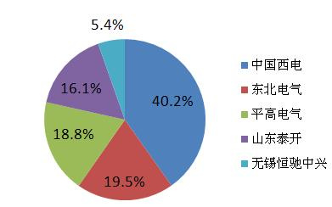
数据来源：国家电网，广发证券发展研究中心
图13：智能电网隔离开关招标情况 | 图14：智能电网电容器招标情况
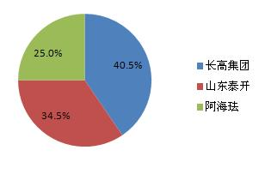 | 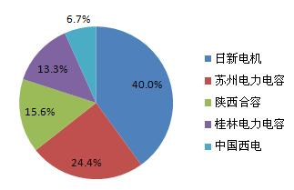
数据来源：国家电网，广发证券发展研究中心
图15：智能电网避雷网招标情况 | 图16：智能电网断路器招标情况
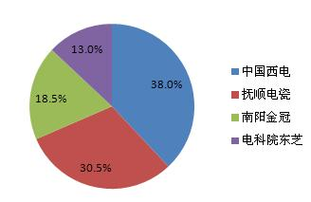 | 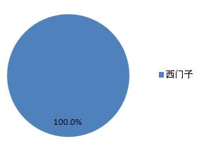
数据来源：国家电网，广发证券发展研究中心

（三）配网投资逻辑在于节能降耗，降低线路传输末端损耗。

随着我国经济水平的逐渐增长，人均用电量不断上升，原有配电容量已不能满足需求。根据我国现有用电水平以及未来的增长情况，我们认为在未来的5年内配网建设将长期保持20%左右的平均增速。

表 5：中国与发达国家用电水平比较
 | 人均装机 |  | 人均年用电量 | 人均年生活用电量
单位 | kW/人 |  | kWh/人 | kWh/人
中国（2005年） |  | 0.39 | 1907 | 218.3
美国（1998年） |  | 3.2 | 13214 | 12834
日本 |  | 1.49 | 8463 | 6614
德国（2000年） |  | 1.47 | 6328 | 6095
加拿大 |  | 3.58 | 18152 | 16105
数据来源：中国能源，广发证券发展研究中心

人均用电量的增长具体表现在两个方面，首先受到城市化进程的影响。由于农村人均用电水平较低，不到城市人均用电量的1/3，在农村城镇化的过程中一方面人口集中程度增大，另一方面人均用电量大幅上升。目前我国的城市化率为45%左右，根据预测，今后我国城镇化率将每年提高约一个百分点，30年后接近发达国家78%的水平。另一方面，虽然农村人口总量将成下降趋势，但由于人均用电量增长较快，农村用电总量仍然呈现上升态势。

表 6：农村用电水平增长情况
 | 2005年 | 2010年 | 2020年 | 2050年
农村人均用电量（kWh/人） | 461 | 711 | 1406 | 4397
农村总人口（百万） | 949 | 840 | 750 | 700
农村总用电量（GW） | 437 | 585 | 1055 | 3078
农村当量装机容量（GW） | 87 | 122 | 211 | 616
数据来源：中国能源，广发证券发展研究中心

表 7：500kVA非晶变压器与S9型变压器能耗对比
产品 | 空载损耗 | 负载损耗 | 年运行能耗 | 年节约能耗
单位 | W | W | kWh | kWh
S9 | 960 | 5150 | 20462 | -
SBH16 | 190 | 5150 | 11089 | 9373
注：按年平均负载系数35%，年运行时间8760h计算
数据来源：电力设备网、广发证券发展研究中心

配电环节投资重点在于配电变压器节能。配电变压器作为输配电的末端，直接影响着千家万户的用电需求。从节能的效果来看，配电变压器的节能最明显也是收效最为直接的。我们认为，基于现实考虑，国家在配电变压器上的节能政策扶持力度肯定会加强。我们看好产品技术优势明显、进入壁垒较高的非晶变压器，市场空间将会迅速壮大。

表 8：500kVA 非晶变压器与S9型变压器总拥有费用对比
产品 | 初始投资费用 | 空载损耗等效 | 负载损耗等效 | 总拥有费用 | 投资费用 | 总拥有费用
 | /元 | 投资费用/元 | 投资费用/元 | /元 | 较S9/% | 较S9/%
S9 | 54000 | 46752 | 105575 | 206327 | 100 | 100
SBH16 | 70200 | 9253 | 105575 | 185028 | 130 | 89.7
数据来源：电力设备网、广发证券发展研究中心

综合而言，我们看好受益于电网投资重点的特高压、智能电网和配电网络建设的龙头上市公司。特高压领域首推特变电工（输配电龙头，已建成特高压试点项目占据较高市场份额）。智能电网投资首推国电南瑞。配电投资首选非晶变压器国内最大生产商置信电气。

二、发电环节(可再生能源)投资策略

根据相关部门计算，到2020年我国能源需求总量约为50亿吨标煤左右。为确保实现我国在2020年非化石能源消费占能源消费15%的承诺目标，折算出来就是7.5亿吨标准煤，年发电量为2.25万亿千瓦时。根据国家能源局可再生能源司的分析计算，届时对应的可再生能源发电装机容量分别为：核电装机8000万千瓦，常规水电装机3.3亿千瓦，抽水蓄能5000万千瓦，风电1.5亿千瓦，太阳能2000万千瓦。

（一）水电行业“V”型反转，设备制造商最受益

受水电建设周期的的影响，一般的水电项目通常都需要5年时间。这就意味
着在2010-2015年这几年中，我国需要开工水电装机1.2亿千瓦以上。另外根据最新的水电“十二五”规划，我国在2015年前将新增6300万千瓦的常规水电，新增1200万千瓦抽水蓄能装机。也就是说建设高峰期将在明后两年集中爆发。

图17：最近几年发改委核准的水电容量 | 图18：未来几年预计核准容量预测
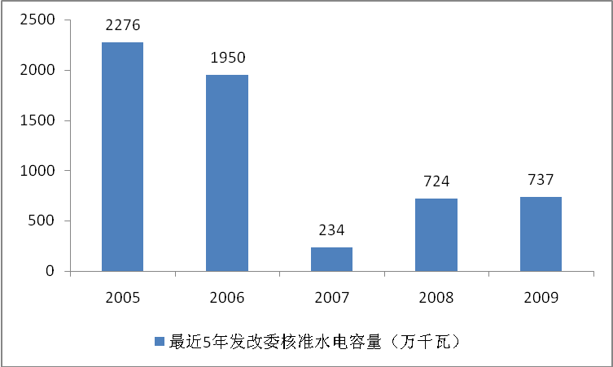 | 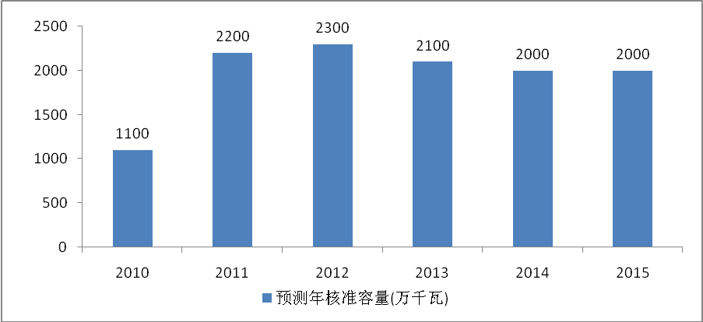
数据来源：发改委、广发证券发展研究中心

表 9：在建抽水蓄能电站情况
电站 | 总装机容量（MW） | 机组情况
山西西龙池 | 1200 | 4*300MW
广东惠州 | 2400 | 8*300MW
安徽佛磨 | 160 | 2*80MW
河北白莲河 | 1200 | 4*300MW
辽宁蒲石河 | 1200 | 4*300MW、
安徽响水 | 1000 | 4*250MW
呼和浩特 | 1200 | 4*300MW
福建仙游 | 1200 | 4*300MW
黑龙江荒沟 | 1200 | 4*300MW
广东深圳 | 1200 | 4*300MW
广东阳江 | 2400 | 6*400MW
总计 | 14360
数据来源：广发证券发展研究中心

从投资标的来看，最直接也是能够最快速受益行业景气好转的标的无疑是设备制造商。目前A股市场上相关水电设备制造商的标的不多，主要是东方电气和浙富股份。浙富股份由于其主要业务都是围绕着水电设备制造，业绩弹性最大。

（二）核电建设如火如荼，首推龙头主设备制造企业

根据《新能源产业振兴发展规划（草案）》的相关披露，我国核电产业2011年、2020年的发展目标分别为1200万Kw、8600万Kw，如果按照12亿元/10万kW的投资比例和设备占总投资45%的比例测算，按照2020年装机规模达到8600万kW进行计算，2020年之前的总投资规模约为9000亿元。假定国产化率75%左右，那么总设备投入接近3700亿元、每年预计投入360亿元左右，核电设备行业发展前景非常广阔。
根据在建情况，2015年之前我国将相继建成9至10座核电站。目前我国除沿海省份
外，内陆各省如湖北、湖南、江西、安徽、四川、甘肃、河南、吉林都在积极进行核电站厂址的申报工作，规划的核电站厂址快速增加。

表10：在建与即将建设核电机组
机组名称 | 装机规模（MW） | 堆型 | 技术来源 | 级别 | 建设时间
岭澳二期 | 2X1000MW | CPR1000 | M310改进型 | 二代半 | 2005-2010
秦山二期扩建 | 2X650MW | CNP600 | 法国法玛通 | 二代 | 2006-2011
浙江三门一期 | 2 X1100MW | AP1000 | 西屋AP1000 | 三代 | 2007-2013
山东海阳一期 | 2 X1100MW | AP1000 | 西屋AP1000 | 三代 | 2007-2013
辽宁红沿河 | 4X1000MW | CPR1000 | M310改进型 | 二代半 | 2007-2012
广东阳江一期 | 2X1000MW | CPR1000 | M310改进型 | 二代半 | 2007-2012
福建宁德一期 | 4X1000MW | CPR1000 | M310改进型 | 二代半 | 2008-2012
福建福清一期 | 2X1000MW | CPR1000 | M310改进型 | 二代半 | 2008-2013
台山一期 | 2X1700MW | EPR | 法国法玛通 | 三代 | 2009-2015
方家山 | 2X1000MW | CPR1000 | M310改进型 | 二代半 | 2009-2014
总计 | 25100
数据来源：WNA 、广发证券发展研究中心

由于从事核电设备需要庞大的设备投入和国家核安全局的制造许可，因此行业壁
垒很高。在以二代和二代半技术为主体的国内的核电市场上，东方电气一直以来与法国阿海珐公司合作，占据较明显的优势。不过随着国内对第三代技术美国西屋AP1000的引进，而承担AP1000三代核电项目设备国产化的中国企业主要有：上海电气、哈电集团、中国一重、沈阳鼓风机集团和上海自动化仪表公司等企业。使得东方电气在AP1000上国产化上稍落后于上海电气和哈电这两大动力集团。
国家在第三代技术引进上除了AP1000以外，还引进了欧洲的EPR技术，台山一期就
是采用的这种技术，东方电气拥有一定的的技术优势。另外东方电气还获得了海阳一
期的两台稳压器订单，这也是东方电气首次获得AP1000的设备国产化订单。
核电主设备厂商最看好东方电气。目前东方电气核电目前在手订单接377亿，市
场份额第一。另外公司是世界上唯一掌握APR1000、EPR、二代加核岛重型设备和常规岛汽轮发电机组的企业。公司在2010年将实现核电设备的小批量，在2009年核电业务收入21亿元的基础上，2010年销售收入将超过40亿元，如果原材料充裕的话，甚至有可能达到50亿元左右。预计2010年能够完成交货常规岛2套，核岛可以实现1套压力容器、6台蒸汽发生器、8台汽水分离器的交货。我们认为随着东方电气产能逐渐扩大，规模化效应开始发挥作用。无论销售收入占比还是毛利都将得以快速提升，对业绩改善明显。

（三）风电增速趋缓，关注成本控制能力强的龙头企业

风电的行业增长经过多年的翻番式增长后，增速开始趋缓。2010年开工风场378个，我们以5万千瓦每个风场计算，预计总装机量在1800万千瓦，同比去年增速在35%左右。受基数增长以及价格竞争的影响，我们预计明年的行业增长在20%左右。

国内海上风电空间大，但尚需时日。我们认为海上风电场资源丰富，长期来看，有很大的发展潜力。但就目前而言，更需要政府的扶持，否则发展空间有较大的限制。主要原因有：
1,目前海上风电发展比较好的地区在欧洲。欧洲的风电发展时间较长，受人口密度和陆地资源的限制，可供开发的陆地风场受限，基本饱和，所以转为开发海上风电场较多。但中国和美国不同，风资源丰富的地区地广人稀，可供开发的资源远远超过实际需要。
2, 欧洲风机技术已经比较成熟，平均单机功率已经接近2.5MW，海上风场走向更高等级，而国内主流机型还是处于1.5MW左右。以此功率等级开发海上风电场，盈利较为困难。另外海上风电场涉及到防腐蚀、海上基础建设、安装搭建等问题，技术难度较大。另外维修成本也较大。
3, 海上地形以及气候存在差异。国内很多近海区域，地形复杂，不适合海上风场开发。另外欧洲属于大西洋海洋气候，几乎无台风，而国内长江口以南，每年都要遭受多次台风的袭击，如果要建设风电场，基建成本就要提高很多。
4, 造价成本差异大，据我们了解，海上风电场的造价基本要2-3万元/千瓦的成本，以目前国内唯一的海上风电场-上海东海大桥100MW项目来计算，平均下来为23000元/千瓦。而国内陆地风电场投资成本仅为7500元/千瓦（包括塔筒）左右，价格劣势比较明显。

图19：风电整机价格逐年下降
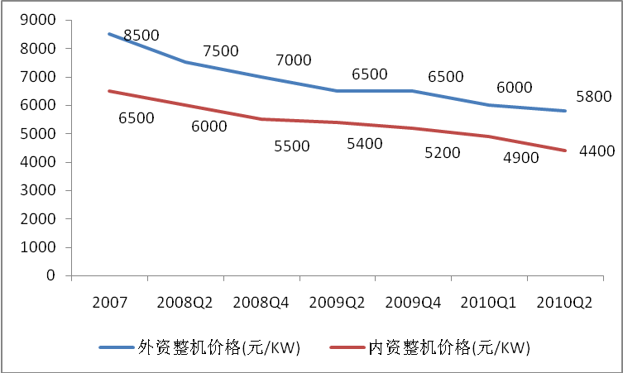
数据来源：广发证券发展研究中心

关注成本控制能力强的龙头企业。风电整机的价格从2007年开始一直呈现下降趋势。除了国内供应链逐渐完善以外，市场竞争加剧也是重要原因。我们认为价格的下降未尝不是一件好事。价格持续下滑，导致行业的门槛抬高，阻碍了更多的企业蜂拥而入这个行业。行业的龙头企业由于规模化效应明显，采购成本明显低于其他厂商。我们认为金风科技作为国内首屈一指的风电整机厂商，管理能力优秀，成功实现1.5MW直驱风机大规模应用。公司目前已经成功介入风电叶片和变流器行业，可以大幅降低自身的采购成本，毛利率可保持稳定。
零部件行业看好齿轮箱和变流器行业，尚处于高毛利阶段。零部件中齿轮箱一直
处于寡头垄断竞争阶段，国内除了南高齿和重庆齿轮大规模部件 量产以外，其他厂商的出货量都不是很大，国外品牌优势明显。电控设备中目前还是国外品牌占据绝对主流，其中变流器产品国产化步伐相对较快一些。我们认为，虽然风电行业增速会逐渐下降，但进口替代空间依旧很大。投资标的来看，我们看好刚刚上市的杭齿前进和即将规模化供货的海得控制。

（四）太阳能行业全球装机增长依旧、但需谨慎对待

我们认为，明年全球装机增长态势依旧，主要基于潜在的成本下降空间仍然较大，从现在厂商订单看，我们对于明年上半年的市场仍然比较看好，下半年持谨慎态度，明年整体运行偏平稳。
德国在今年占据50%的市场份额，明年电价补贴下调幅度为13%，这个幅度我们仍然认为对行业不产生致命打击，而是一种市场在高速发展后的理性调节。
图20：最近5年全球光伏装机量及未来2年预测
数据来源：广发证券发展研究中心

明年主要市场仍然看欧洲，美洲、日本、中国、东南亚、澳大利亚的体量仍然较小，但增速较快。我们维持之前观点，即德国市场在2012年后弱化，全球新兴国家的增长量将成为一大看点，也是行业全面走向繁荣的关键。

图21：未来2年主要安装国家及地区
数据来源：广发证券发展研究中心

明年组件价格下调10%-15%
作为在全球市场占比50%的德国市场，对全球市场的影响较大，不仅仅是组件价格，在政策上也是具有一定风向标的作用。

表11：德国2011年电价补贴
Systme Type |  | FIT((€ cent/kwh)
Systme Type |  | 10.01.01 | 10.07.01 | 10.10.01 | 11.01.01
Rooftop | <=30KW | 39.14 | 34.05 | 33.03 | 28.74
Rooftop | 30-100KW | 37.23 | 32.39 | 31.42 | 27.34
Rooftop | 100KW-1MW | 35.32 | 30.73 | 29.81 | 25.93
Rooftop | >1MW | 29.37 | 25.55 | 24.79 | 21.57
Ground Mounted | All sizes | 28.43 | 25.02 | 24.27 | 21.11
Utility Market | All sizes | 28.43 | 26.16 | 25.37 | 22.07

数据来源：EEG，广发证券发展研究中心

定价权更在终端业主，我们认为德国屋顶市场的组件价格在明年平均价格应该在1.5-1.6美金/w左右，考虑到非屋顶市场补贴更低，在发电量方面并没有比屋顶发电要高多少，所以我们认为非屋顶市场的组件价格应该比屋顶市场价格略低一点以保证一定的投资收益率水平。
图22：明年德国屋顶市场价格跟IRR比对关系
数据来源：广发证券发展研究中心

我们认为，虽然明年全球装机增速下降，明年太阳能投资机会依然值得期待。我们重点推 荐垂直整合厂商、辅料耗材及上游光伏装备的进口代替领域。
海通集团：预计公司资产重组工作在明年一季度可以完成，届时公司的发展将上一个新的台阶，我们预计公司将在产能上进一步扩大，同时销售增长预期可达500MW，虽然毛利率下降，但可以量补价。我们预计公司2010-2012 EPS为1.5、2、2.34元，维持”买入”评级
新大新材：我们认为公司明年的看点在横向内生性增长上，预计公司将在碳化硅材料上进一步扩展产品线，同时在太阳能产业上继续做大，明年半导体切割刃料将达产，都将是公司明年投资亮点。我们预计公司2010-2012 EPS为1.2、2.1、2.58元，维持”买入”评级
精功科技我们预计光伏高端装备领域的进口代替速度将加快，铸锭炉和剖锭机两个主打产品的销售将超出预期。我们预计公司2010-2012年 EPS为0.47、1.01、1.2元，维持”买入”评级。

三、用电侧首推电力电子应用与电机节能

（一）工业控制与节能促进变频器行业大发展

变频器市场容量巨大。截至2009年底，我国总发电设备装机容量为8.7亿千瓦，其中发出的60-70%电能被各种电机所销售，其中交流电动机占90%左右，即5.4亿千瓦，但目前只有约5000万千瓦的电动机是带变频控制的，配置率不到10%。实际上交流电动机中约70%-80%即3.7-4.3亿千瓦适合配置变频器，其中30%-40%可以实现控制水平和运行效率的显著提高，还有40%即1.5亿千瓦具有明显的节能潜力。现在不同功率等级、不同品牌的变频器出厂价格基本在200-800元/KW左右，我们取400元/kW计算，那么可以得出变频器行业整个市场容量为1400亿-1800亿元左右。在这总的市场容量中，常压变频器约占市场份额的60％左右，中、高压变频器需求数量相对较少，但由于单台变频器功率大、售价高，约占市场份额的40%左右。另外考虑到电力电子器件的寿命问题，一般来说5-8年为变频器一个轮换周期。那么市场替换的市场空间每年大概为200亿/年。

低压变频器企业具备挑战全球领先品牌实力。国内品牌经过这么多年的发展，已经具备挑战全球领先品牌的技术和实力。这些企业不仅享受到行业的平均增速，而且还抢占国外品牌的市场份额。

图23：国内低压变频器市场容量预测 | 图24：国内低压变频器市场份额情况
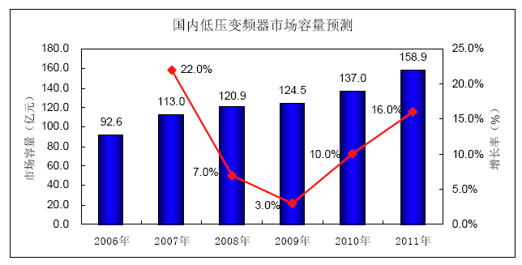 | 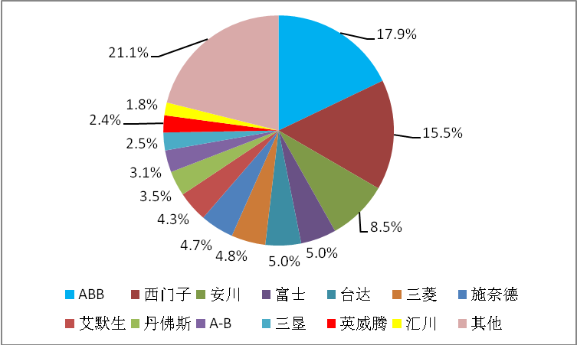
数据来源：《变频器世界》、广发证券发展研究中心
低压变频器已经走过价格战阶段，开始进入品牌和综合实力竞争环节。价格逐渐下降是这个行业的普遍情况。只有具备1，规模化效应以降低采购成本；2，不断技术进步和技术升级以降低物料成本；这两方面能力的企业才能保持毛利稳定甚至有所提高。
图25：国内低压变频器企业竞争力越来越强
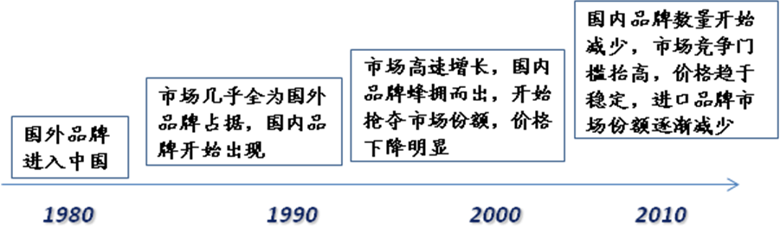
数据来源：广发证券发展研究中心
合同能源管理（EMC）将促进变频器（特别是高压变频器）行业发展。我国承诺：到2020年，我国单位GDP二氧化碳排放量比2005年下降40%-45%。变频器特别是高压变频器的节能效果非常明显，这也是这几年行业快速发展的一个原因。引入EMC机制后，企业在节能降耗上的动力明显提升。通过这种模式，节能服务用户可以实现企业能源成本的降低；节能服务公司可在项目合同期内分享大部分节能效益，以此来收回其投资并获得合理的利润;节能设备制造商销售了其产品，收回了货款;银行、基金等可以有效控制风险，连本带息地收回对该项目的贷款或投资。

图26：全球高压变频器市场预测 | 图27：国内高压变频器市场份额情况
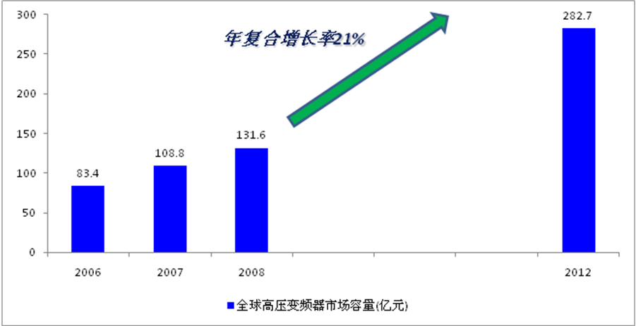 | 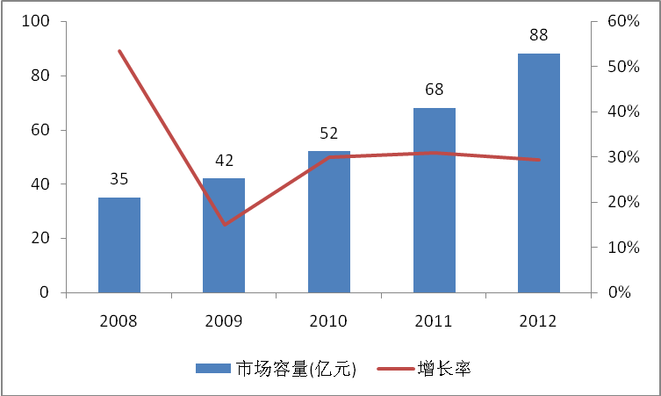
数据来源：邓白氏研究、广发证券发展研究中心

高压变频器价格下降是行业利好，有技术实力的龙头将受益。价格的下降是必然趋势。快速下降的价格有利于市场拓展，创造更大的市场空间。龙头企业的规模化生产销售后为了抢占市场份额主动降低价格，抬高市场门槛。有技术实力的企业才能保持稳定的毛利率。所以说，价格快速下降才能使行业发展更健康更稳定。
图28：高压变频器行业发展状况 | 图29：国内高压变频器市场份额
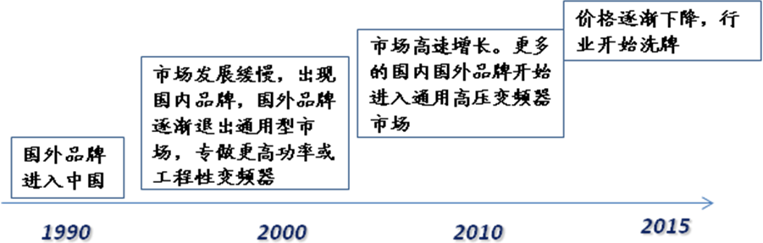 | 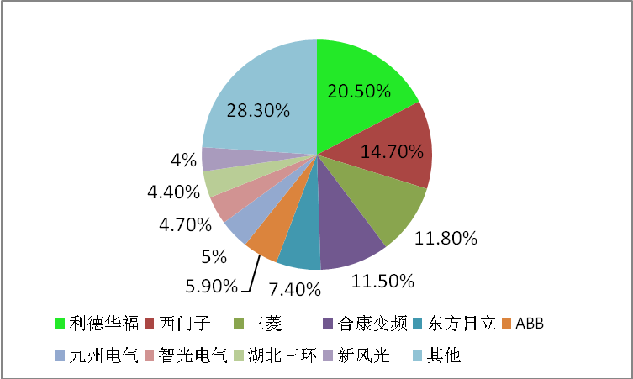
数据来源：《2009年变频器市场研究报告》、广发证券发展研究中心

强烈推荐具备工业控制整体解决方案的企业。在工业控制领域，变频器仅仅是
产业链的其中一个环节：驱动层。它的市场容量目前在200-300亿元左右。但整个工业控制系统的市场容量将近1800亿元。我们认为只有具备工业控制整体解决方案的企业，他们的发展空间更为广阔。整体解决方案有利于企业开拓市场，全部布局各个细分行业与市场，带动相关产品的销售。另外也有力于捆绑住核心客户，保持产品毛利保持相对稳定。
图30： 工业自动化产品层次关系

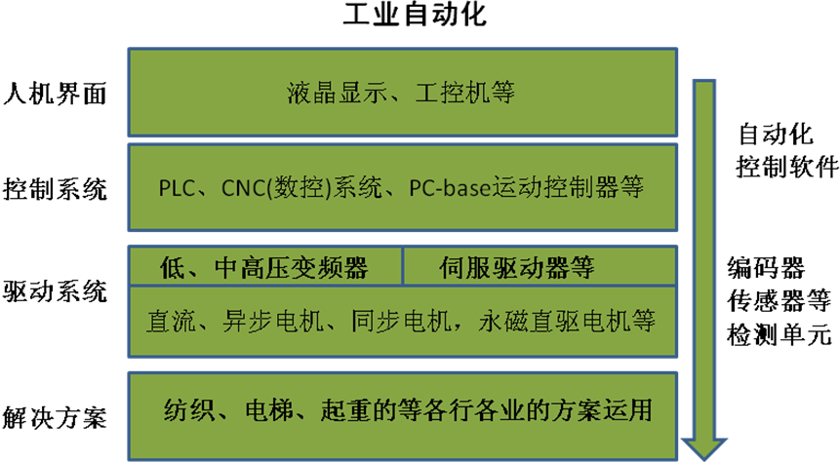
数据来源：广发证券发展研究中心

（二）新能源的快速发展带动电能变换技术应用的井喷

风电变流器国外品牌占据主流，国内厂商进入突破临界点。目前大部分的整机企业
的变流器都是由国外品牌提供。在众多外资品牌中，实现大规模应用并且属于本土研发本土制造的品牌只有艾默生一家。国内虽然有少数企业在研制，但目前基本还处于样机研发阶段。考虑到变流器产品为重要零部件，起着功率传导的作用，整机企业出于谨慎原则，对国内企业的产品也需要一个逐渐接受的过程，所以说对国内企业来说，是一个机遇也是一个挑战。只有那些质量可靠、性能表现优越的企业才能最终分享到这个巨大的蛋糕。

表12：国内变流器市场目前基本由外资品牌占据
整机企业 | 主流机型 | 供应商 | 备注
华锐 | 双馈 | Windtec | 电控整体采购
金风 | 自驱 | ABB、Frecon、the Switch | 部分自产
东方电气 | 双馈 | Converteam、艾默生、ABB | 国内有厂商在试用
湘电股份 | 直驱 | ABB | 自产正在试用
浙江运达 | 双馈 | ABB、艾默生
广东明阳 | 双馈 | ABB、IDS、
上海电气 | 双馈 | SEG、Xantrex
国电联合 | 双馈 | ABB | 龙源电气有试用
常牵新誉 | 双馈 | Converteam、ABB
数据来源：广发证券发展研究中心

图31：全球风电变流器市场容量预测(百万美元) | 图32：国内风电变流器市场容量预测(百万美元)
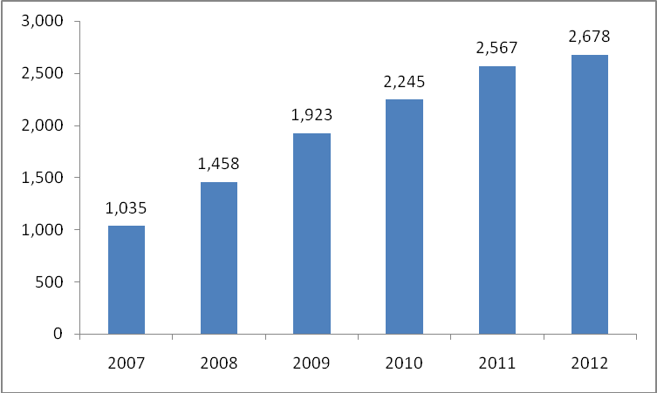 | 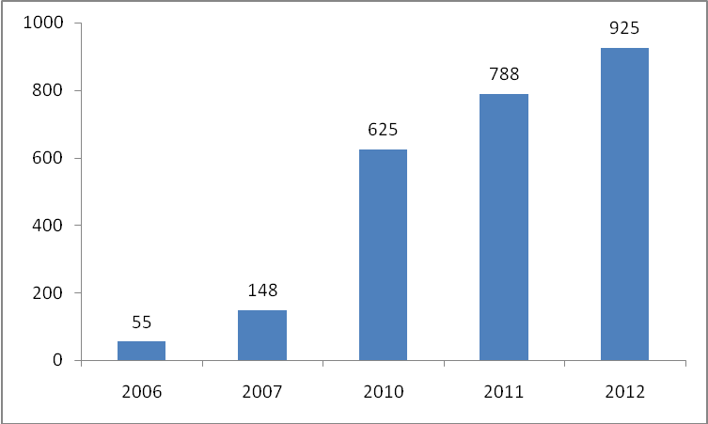
数据来源：广发证券发展研究中心

太阳能逆变器野蛮生长，抢占市场为先。太阳能行业的快速发展，欧洲市场一直处
于领先地步，所以导致全球领先的光伏逆变器厂商都在国外，国内企业刚刚起步。从技术角度来看，光伏逆变器的技术难度与单机功率成正比，也就是说功率越大，技术难度越高。目前在中小功率级别国内技术已经比较成熟，面对着快速膨胀的市场，谁能够尽快推出适合市场的产品，谁就能够抢占市场份额。当然行业发展太快，产品的质量还需时间验证，确保产品质量和可靠性是企业生存之本。另外，我们认为逆变器售价（单位千瓦价格）将快速下降，谁能够更快推出更大功率的产品，谁就能够享受高毛利。

图33：全球逆变器市场份额情况 | 图34：国内系统安装量及逆变器需求量
数据来源：广发证券发展研究中心

SVC市场容量逐渐壮大，主推行业应用经验丰富的龙头企业。利用大功率电力电子元器件构成的装置来控制调节交流电力系统的运行，可有效的降低电网谐波和无谓的电力损耗。在行业应用方面，冶金钢铁一直是使用SVC使用的大户，但由于用户端逐渐普及，市场增速有所放缓。但随着国内电网、电气化铁路的建设加快，来自这方面的订单逐渐增加。另外由于新能源特别是风电和太阳能行业的快速发展，间接刺激了国内SVC/SVG市场的发展。由于SVC/SVG 产品需要对行业有较深的认识和积累，行业耕耘多年、应用经验丰富的龙头企业荣信股份依旧能够保持领先优势。

图35：国内SVC市场容量预测
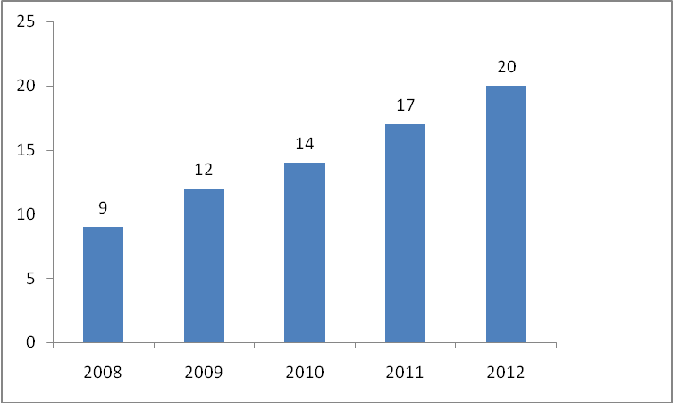
数据来源：广发证券发展研究中心

（三） 轨道交通电源，尚存不多的大金矿

轨道交通投资大发展。根据我国铁路中长期规划目标，2020年全国铁路营业里程
达到12万公里以上，复线、电化率分别达到50%和60%，时速在200公里及以上的里程将达到1.8万公里。城市轨道方面根据规划到2016年，我国将新建城市轨道交通线路89条，总建设里程为2500公里，投资规模达9937.3亿元。中国已成为世界最大的城市轨道交通建设市场。

图36：轨道交通电源市场规模 | 图37：铁路智能信号电源市场份额
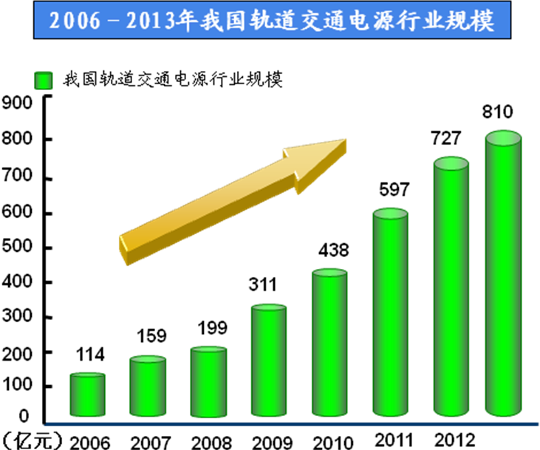 | 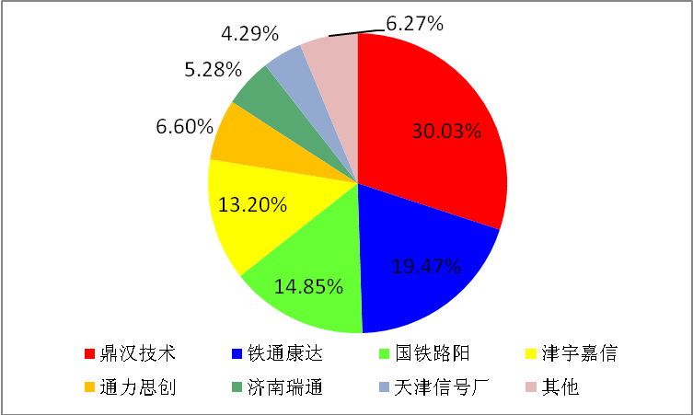
数据来源：铁道部、铁道科学院、广发证券发展研究中心

轨道电源技术和市场门槛很高，期待国内企业突破。目前国内进入轨道交通电源领域的企业不多，信号电源算是比较成功的。但是市场容量更大的机车辅助电源和牵引主变流器电源基本上都是国外品牌占据。一方面原因的确是机车上的电源对于技术特别是可靠性和稳定性都要求非常高，另外一方面企业要想成功进入铁路系统难度也非常大。所以说，这个市场对于国内企业来说是尚存为数不多的金矿。我们看好在铁路系统耕耘多年的鼎汉技术，公司在轨道交通信号电源独占鳌头，机车辅助电源的研发也即将进入尾声。

图38：信号电源市场容量 | 图39：牵引变流器（主电源）市场份额情况
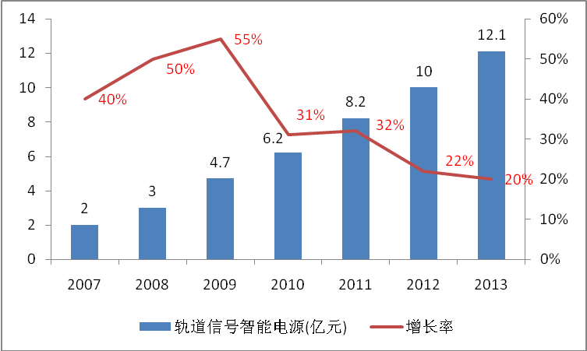 | 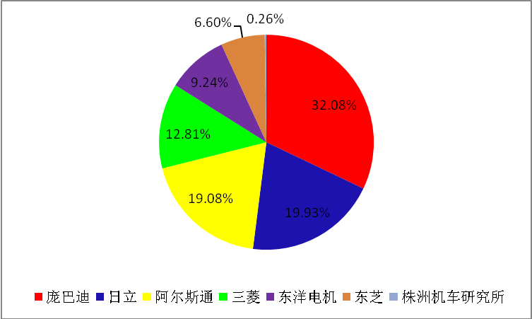
数据来源：铁路统计月刊、电气牵引月刊、广发证券发展研究中心

用电侧投资重点在于电力电子技术的应用和电机节能技术的提升。电力电子技术广泛应用于各种能量转换过程中。通过调节电压、电流和频率的变化可有效的提升能量的使用效率以及提高控制精度和准确度。另外作为工业控制的最后一个环节，电机的能效比的提升更可以直接降低能量损耗，实现节能降耗目的。
重点关注企业：
汇川技术：国内最为领先的工业控制整体方案解决商，技术实力最具雄厚。产品从传统的变频器、伺服驱动器拓展到HMI、PLC和永磁直驱电机等，实现了产业链的全覆盖。另外公司积极布局新能源业务，产品包括电动汽车驱动器和储能装置。
英威腾： 国产通用变频器领先企业，产品拓展到中压变频器、高压变频器和伺服驱动器。公司具有极强的收购和整合能力，目前介入防爆变频器、轨道交通和运动控制器领域。
合康变频： 受益于节能政策以及合同能源管理，产能迅速扩张并且具备技术优势的合康变频将高于行业平均增速增长。
荣信股份： SVC/SVG 行业龙头，行业耕耘多年且积极介入高压变频器和太阳能逆变器。
其他公司：受益于相关行业的快速增长，风电变流器、太阳能逆变器和轨道交通
电源领域的上市公司，我们分别推荐 海得控制、科士达和鼎汉技术。

[TABLE_ANALYSTSINFO]
广发电力设备与新能源研究小组
张小东，分析师，重庆大学输变电装备与新技术国家重点实验室工学硕士，2008年进入广发证券发展研究中心。
袁斌，研究助理，西南交通大学电力电子技术工学硕士，2009年进入广发证券发展研究中心。联系方式：yb9@gf.com.cn，0755-82739750。
王昊，研究助理，英国诺丁汉大学电力电子工程博士，2010年进入广发证券发展研究中心。联系方式：wh15@gf.com.cn，020-87555888-681。
曾维强，研究助理，中科院上海分院光电薄膜工学硕士，2010年进入广发证券发展研究中心。联系方式：zwq3@gf.com.cn，020-87555888-404。

Table_RefDocList
相关研究报告

广发证券——行业投资评级说明
买入（Buy） | 预期未来12个月内，行业指数优于大盘10％以上。
持有（Hold） | 预期未来12个月内，行业指数相对大盘的变动幅度介于-10%～+10%。
卖出（Sell） | 预期未来12个月内，行业指数弱于大盘10％以上。

Table_RefDocList
 | 广州 | 深圳 | 北京 | 上海
地址 | 广州市天河北路183号大都会广场36楼 | 深圳市民田路华融大厦2501室 | 北京市月坛北街2号月坛大厦18层1808室 | 上海市浦东南路528号证券大厦北塔17楼
邮政编码 | 510075 | 518026 | 100045 | 200120
客服邮箱 | gfyf@gf.com.cn
服务热线 | 020-87555888-612

注：广发证券股份有限公司具备证券投资咨询业务资格。本报告只发送给广发证券重点客户，不对外公开发布。

免责声明
本报告所载资料的来源及观点的出处皆被广发证券股份有限公司认为可靠，但广发证券不对其准确性或完整性做出任何保证。报告内容仅供参考，报告中的信息或所表达观点不构成所涉证券买卖的出价或询价。广发证券不对因使用本报告的内容而引致的损失承担任何责任，除非法律法规有明确规定。客户不应以本报告取代其独立判断或仅根据本报告做出决策。
广发证券可发出其它与本报告所载信息不一致及有不同结论的报告。本报告反映研究人员的不同观点、见解及分析方法，并不代表广发证券或其附属机构的立场。报告所载资料、意见及推测仅反映研究人员于发出本报告当日的判断，可随时更改且不予通告。
本报告旨在发送给广发证券的特定客户及其它专业人士。未经广发证券事先书面许可，不得更改或以任何方式传送、复印或印刷本报告。

